管理体系审核记录表
过程与活动、  抽样计划 | 涉及条款 | 受审核部门：生产部 主管领导：张磊 陪同人员：董凤亮 | 判定
 |  | 审核员：汪桂丽 审核时间：2021.5.25-26
审核条款：QMS:5.3组织的岗位、职责和权限、6.2质量目标、7.1.3基础设施、7.1.4过程运行环境、8.4外部提供过程、产品和服务的控制
E/OMS: 5.3组织的岗位、职责和权限、6.2环境与职业健康安全目标、6.1.3合规义务、6.1.4措施的策划、9.1监视、测量、分析和评价（9.1.1总则、9.1.2合规性评价）

组织的岗位、职责和权限 | QEO 5.3 | 与负责人交谈明确部门职责和权限与文件、实际分配相符，主要负责：基础设施管理 ；过程运行控制；外部提供过程、产品和服务的控制；负责合规义务和合规评价；负责生产和服务过程环境因素识别与评价及运行控制；负责生产过程监视、测量、分析和评价等； | OK
目标及其实现的策划 | QEO 6.2 | 提供部门分解质量、环境和职业健康目标、指标及环境和职业健康管理方案；  查质量分解目标一季度完成情况：  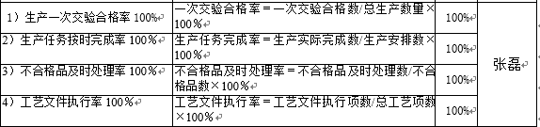  考核时间：2021.3.31 考核人：王锡花  提供2021年度环境和职业健康安全目标、指标和方案及考核：  环境管理方案：4项，职业健康安全方案：4项，管理方案明确目标、指标、措施、责任人和时间；  查2021年1月、3月环境和职业健康目标指标均达成，方案有效实施中，提供月度完成统计表，有统计部门和时间记录。 | OK
基础设施 | Q：7.1.3 | 本公司确定、配置和维护过程运行所需的基础设施、设备：办公用品电脑、电话机、打印/复印机，生产车间安装用工器具、二氧焊机，按使用说明规范使用，抽查办公现场电脑、打印机运行正常，生产车间工器具摆放、定置规范存放，现场观察无损坏、异常；  电脑、打印机由电脑公司按需进行维护保养；车间工器具由维修人员进行月底检查维护，偶发故障由其或联系供方专业人员进行维修，使用部门验证维护保养效果。  查二氧焊机设备保养记录：编号200125 /210653 保养项目记录9项，保养人：宋强 时间：2021年3月28日/29日 有保养结果评价记录 满足使用要求 评价人：张志。  安装车间：提供厂房租赁合同 甲方青岛安泰重工机械有限公司 租赁期限：2020年3月1日-2023年2月28日 明确双方责任和义务、权限，明确环保和安全要求及责任，按合同双方执行厂房维护和修缮工作；合同中明确甲方的行车和叉车由甲方管理，明确环保和安全要求。  提供了甲方的起重机检验合格报告。  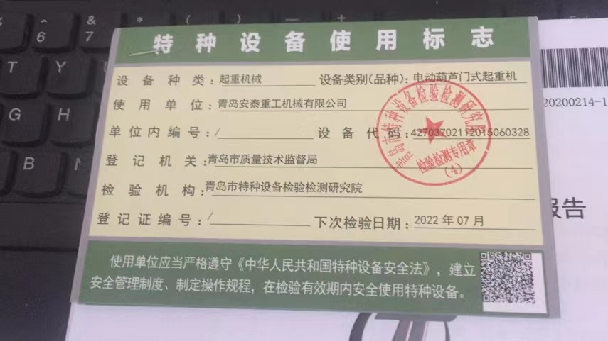  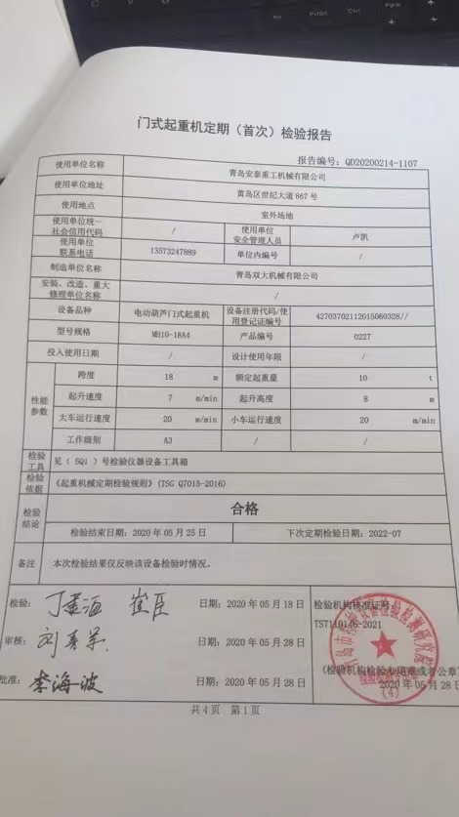 | OK
过程运行环境 | Q 7.1.4 | 本公司根据产品和服务特点，确定、提供并维护过程运行所需要的环境，确保运行环境舒适安全、和谐稳定；心理因素如舒缓心理压力、预防过度疲劳、保护个人情感，控制活动场所照明、空气流通、卫生、噪声等。 | OK
外部提供过程、产品和服务的控制 | Q 8.4 | 公司建立并实施《合格供方及相关方控制程序》CMJX-CX-15、《采购控制程序》CMJX-CX-16，规定了采购物资分类、供方评价与管理状况、采购信息、采购产品验证等内容。对采购的物资进行分类，并依据重要程度分别予以控制。  提供了《合格供方目录》，供5家  查青岛安泰重工机械有限公司（为产品零部件外包加工方）、山东开元电机有限公司、青岛永胜昌风机科技有限公司，明确名称，产品及规格型号、列入日期、评价合格，有评价记录 ，评价时间及评价人记录，结论： 同意纳入合格供方/合格外包方；  组织在对供方/外包方进行选择和评价，充分考虑环境及职业健康安全方面的要求。  综合部经理介绍，各部门根据需要提报采购计划，经批准后由综合部组织实施采购。  在实施采购前公司与供方进行沟通后编制采购文件，注明名称、型号、数量、要求、交付期等内容，列入采购计划组织实施；  查外购件明细表：抽有振动电机、气控元件、减速器/机、电机采购件明确名称、型号规格、数量、质量技术要求、时间等基本信息；  查合格运输方：青岛菲尔斯特物流有限公司 公司将环保和安全要求告之，提供沟通记录 | OK
合规义务 | EO 6.1.3 | 保持《法律法规及其他要求控制程序序》CMJX-CX-06公司法律法规和其它要求收集渠道有政府环保部门、安监部门、主管部门、国家网站等。法律法规和其它要求通过会议、培训等方式传达到相关方和公众，能够为其获取。  提供了外来文件清单，对中华人民共和国产品质量法、中华人民共和国环境保护法、中华人民共和国大气污染物防治法、中华人民共和国固体废弃物污染环境防治法、中华人民共和国道路交通安全法、女职工劳动保护规定、山东省消防法等环境、职业健康安全方面法律法规与其他要求均列入了清单，收集基本适用法律法规，收集部门综合部。  基本符合要求。 | OK
措施策划 | EO 6.1.4 | 公司策划的措施包括：管理体系有效运行所需的措施；重要环境因素和不可接受风险所需的措施；合规性义务所需的措施；风险管控所需的措施；其他必要的措施。  根据业务产品和服务活动、过程的特点，系统的识别存在的风险和机遇，形成《风险及机遇识别评估表》，制定并执行《风险对策及跟进表》，明确风险对策，责任部门和完成时间，将这些措施融入公司的日常业务过程中，并保留实施的证据。 | OK
监视、测量、分析、评价总则 | QEO 9.1  9.1.1 | 管理体系目标、指标每月进行统计考核，部门分解质量、环境和职业安全目标均已完成；  每月跟进环境和职业健康安全管理方案实施情况；  对相关方入厂活动进行监测并记录，有外来人员登记及业务活动记录、时间、人员信息；  每月对各部门进行环境安全事项例行检查，检查项目包括资源能源使用、固体废弃物管理、污水控制、噪声控制、消防设施管理、管理方案控制等。  有节约能源实施情况检查表、与环境相关的运行实施情况检查表、  上级环保、安监主管部门到公司进行了监督检查，未发现问题，未留书面文件。  未有第三方对公司环境主要污染物排放和作业场所职业危害因素的监测，没有环保及安全检测设备。  公司经营能遵守相关的法律法规，没有违反质量、环境、职业健康安全法律法规现象，近期没有发生环境与安全的事故和违法情况。公司经营能遵守相关的法律法规，没有违反质量、环境、职业健康安全法律法规现象，近期没有发生环境与安全的事故和违法情况。 | OK
合规性评价 | EO9.1.2 | 保持《合规性评价控制程序》CMJX-CX-28 公司对法律法规和其他要求评价的主管部门、周期、检查等进行了规定。  合规性评价每年至少1次，2021年4月22日有合规性评价记录、合规性报告，报告明确参加人员、评价目的、评价范围、依据、评价过程综述，管理分析及改进建议，有合规性评价结论：合规、无违法行为，无重大事故，有审批：董凤亮。 | OK

说明：不符合标注N

